**МУНИЦИПАЛЬНОЕ БЮДЖЕТНОЕ ДОШКОЛЬНОЕ ОБРАЗОВАТЕЛЬНОЕ УЧРЕЖДЕНИЕ «СОВЕТСКИЙ ДЕТСКИЙ САД № 2 «БЕРЕЗКА»**

**СОВЕТСКОГО РАЙОНА РЕСПУБЛИКИ КРЫМ**

**ИНТЕГРИРОВАННАЯ НОД**

**В СРЕДНЕЙ ГРУППЕ**

**ПО БЕЛОРУССКОЙ НАРОДНОЙ СКАЗКЕ «ПЫХ»**

**С ИСПОЛЬЗОВАНИЕМ ИГРОВОЙ,**

**ЗДОРОВЬЕСБЕРЕГАЮЩЕЙ ТЕХНОЛОГИЙ**

**(пальчиковая гимнастика)**

**И ТЕХНОЛОГИИ УРОВНЕВОЙ ДИФФЕРЕНЦИАЦИИ**

**НА ТЕМУ: «В ГОСТЯХ У СКАЗКИ»**

Бибик

Маргарита Борисовна, воспитатель высшей квалификационной категории

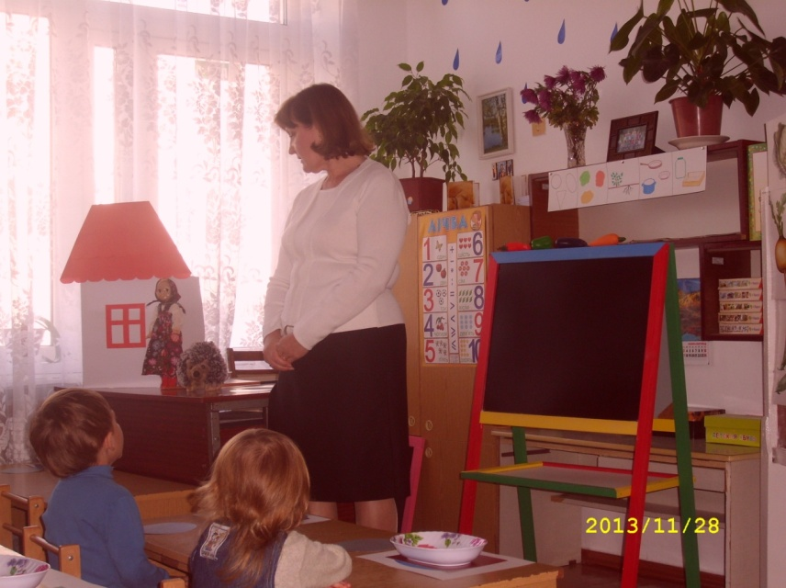

**Тема:** **«В гостях у сказки» (интегрированная НОД по белорусской народной сказке «Пых»).**

**Цели деятельности педагога:**

***Познавательное развитие:*** Закрепить знания детей об овощах. Дать элементарные представления об особенностях труда в сельской местности, расширять и обогащать представления о трудовых действиях, орудиях и результатах труда. Формировать представления о порядковом счете, учить правильно пользоваться количественными и порядковыми числительными, отве­чать на вопросы «Сколько?», «Который по счету?». Совершенствовать навыки счета предметов в пределах 5, используя разнообразные приемы; на основе счета устанавливать равенства (неравенства) групп предметов. Продолжать упражнять детей в определении пространственных отношений между предметами, обозначать словами их взаимное расположение. Учить ориентироваться на листе бумаги (справа – слева, вверху – внизу, в середине, в углу). Закрепить знания о геометрических фигурах и цвете. Развивать логическое мышление. Воспитывать у детей желание заниматься.

***Речевое развитие:***  Активизировать употребление в речи названий овощей. Вводить в словарь детей глаголы, характеризующие трудовые действия. Учить образовывать от существительных прилагательные и от существительных существительные, используя уменьшительные суффиксы. Продолжать формировать у детей уме­ние согласовывать слова в предложении, правильно использовать в речи предло­ги. Развивать умение подбирать слова, подходящие по смыслу. Составлять описательный рассказ, используя мнемосхему.

***Социально-коммуникативное развитие:*** Развивать умение общаться и взаимодействовать с взрослыми и сверстниками в процессе познавательно-исследовательской деятельности. Воспитывать уважение к труду взрослых, подчеркивая его значимость.

***Художественно-эстетическое развитие:*** Учить детей закрашивать рисунок карандашом, проводя линии и штрихи только в одном направлении и не заходя за контур. Развивать эстетические чувства в процессе работы с дидактическим материалом. Воспитывать аккуратность и художественный вкус.

***Физическое развитие:*** Формировать правильную осанку, развивать мелкую моторику рук.

**Виды детской деятельности**: познавательно-исследовательская, коммуникативная, игровая, двигательная, изобразительная, восприятие художественной литературы и фольклора.

**Методы и приемы.**

***Методы:*** наглядный, словесный, практический, игровой.

***Приемы:***  словесная инструкция, пояснение, указание, разъяснение, вопросы к детям, предметно-практические действия.

***Форма:*** дидактические игры и упражнения.

**Планируемые результаты - целевые ориентиры дошкольного образования:** Имеет навыки счета в пределах 5, пользуется количественными и порядковыми числительными, определяет пространственные отношения между предметами, ориентируется на листе бумаги. Знает и называет овощи. Активно использует все части речи, правильно их употребляет. Составляет описательный рассказ, используя мнемосхему. Закрашивает рисунок карандашом, проводя линии и штрихи только в одном направлении и не заходя за контур. Общается и взаимодействует с взрослыми и сверстниками в процессе познавательно-исследовательской деятельности.

**Дидактический наглядный материал:**

***Демонстрационный материал:*** предметные картинки (овощи, орудия труда); домик, кукла Аленка, корзинка с объемными фигурками овощей; стеклянная банка, тарелка; игрушка ежик; картина с овощами; мнемосхема.

***Раздаточный материал:*** геометрические фигуры (овал, прямоугольник, круг); набор силуэтов овощей из картона; двустороннее игровое поле, пластмассовые морковки и перцы (по 5 штук на каждого ребенка); карточки для игры «Раскрась лишнее?», карандаши.

**Содержание организованной деятельности детей.**

***Воспитатель:*** Послушайте, из какой это сказки? «И только наклонилась она, чтоб репку вытащить, а с грядки как зашипит кто-то: «Пшш-ппы-ы-хх! Пшш-ппы-ы-хх! Не Аленка ли это? Не по репку ли пришла!» Как называется эта сказка? *(«Пых».)* Кто такой Пых? *(Ежик.)* Где Аленка увидела ежика? *(В огороде).* Что росло в огороде у дедушки и бабушки? *(«капуста, свеколка, морковь да репка желтенькая»)* Как все это можно назвать одним словом? *(Овощи).* Какие овощи вы еще знаете? *(Дети называют).*

Воспитатель показывает картинки с овощами (баклажан, огурец, свекла, лук, помидор, капуста, морковь, редис, перец, картофель).

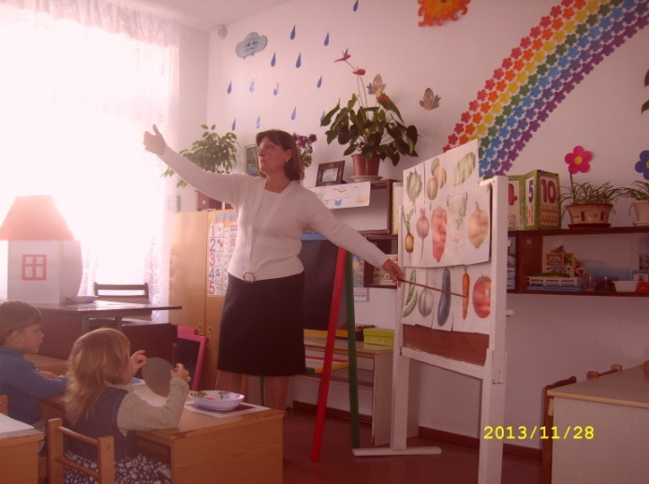

***Воспитатель:*** Для того, чтобы вырастить богатый урожай овощей, надо хорошо потрудиться. Какую работу выполняли дедушка и бабушка на огороде для того, чтобы вырос хороший урожай? *(Копали землю, сеяли семена, сажали рассаду, рыхлили землю, вырывали сорняки, поливали растения).*

**Игра «Что нужно для работы в огороде?»**

На магнитной доске выложены предметные картинки. Ведущий-ребенок называет их, дети хлопают в ладоши, если предмет нужен для работы в огороде.

***Воспитатель:*** Хорошо потрудились дедушка и бабушка в огороде, пришло время собирать урожай. Каждый овощ убирают по-разному: выдергивают, срывают, срезают, выкапывают.

Воспитатель показывает картинки с овощами, дети по очереди произносят фразы: морковь дергают, картофель копают, капусту срезают, горох срывают и т.д.

**Игра «Вершки и корешки».**

***Воспитатель:*** Есть овощи, у которых съедобны части растения, которые растут над землей. Мы их называем вершки. А есть овощи, у которых съедобны корешки. Как называются эти овощи? *(Корнеплоды).* У вас на столе лежат две геометрические фигуры: голубая и коричневая. Как называется голубая фигура? *(Овал).* Как – коричневая? *(Прямоугольник).* Положите перед собой коричневый прямоугольник, над ним – голубой овал. На прямоугольник положите овощи, у которых съедобны корешки, а на овал – у которых съедобны вершки. *(Вершки: баклажан, огурец, помидор, капуста, перец; корешки: картофель, чеснок, лук, репа, морковь, редис).*

Дети выполняют задание, затем убирают пособия.

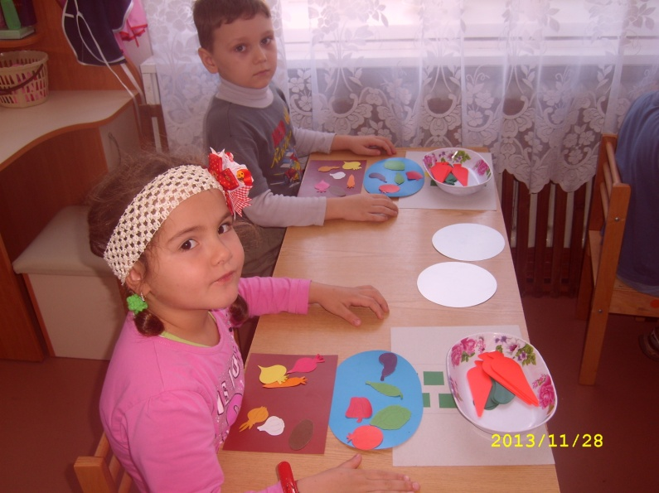

***Воспитатель:***В каком виде люди употребляют овощи в пищу? *(В сыром, вареном, жареном, тушеном, консервированном).* У вас на столе лежат круги – тарелочки. Положите на них овощи, которые можно есть сырыми или в сыром виде. *(Дети выполняют).* Какие овощи вы положили на тарелку? *(Дети называют).* Какие вы оставили? *(Картофель, баклажан).*

Дети убирают пособия.

***Воспитатель:***Назовите овощи, из которых можно приготовить сок? *(Огурец, свекла, капуста, морковь, помидор).* Как называется сок из моркови? *(Морковный сок).* А из свеклы? *(Свекольный).* А из помидоров? *(Томатный).* Как называется суп с горохом? С фасолью? *(Гороховый, фасолевый).* А теперь придумайте предложения, в которых есть названия овощей. *(Мама сварила на обед гороховый суп. Я научилась готовить свекольный салат. Я очень люблю картофельную запеканку. Мы с папой пили томатный сок.)*

**Пальчиковая гимнастика «Супчик»**

Суп решили мы сварить,

Маму с папой накормить.

Мы картошку раздобыли,

Мы морковку поскоблили,

Посолили, помешали,

Маму с папой угощали.

***Воспитатель:*** В огороде много гряд,

Есть и репа, и салат.

Тут и свекла, и горох.

А картофель разве плох?

Наш зеленый огород

Нас прокормит целый год.

**Дидактическое упражнение «Продолжи предложение».**

Воспитатель называет начало предложения и показывает картинку с нарисованным овощем. А дети должны продолжить предложение. *(В огороде грядки … (с чем?). В огороде грядки с морковью. (… с капустой, … с помидорами и т.д.)*

Раздается стук в дверь. Приходит кукла Аленка, приносит корзинку с овощами. Здоровается с детьми, загадывает загадки.

Разве в огороде пусто,

Если там растет … капуста.

Под кустом копнешь немножко –

Выглянет на свет … картошка.

За ботву как за веревку

Можно вы тащить… морковку.

Не пугайтесь, если вдруг

Слезы лить заставит … лук.

Ярче солнечного диска

Краснощекая … редиска.

Кто, ребята не знаком

С белозубым … чесноком?

Рядом с ним его подружка –

С белым корешком … петрушка.

С тростью смотрится неплохо,

А стручки полны … гороха.

Отыскался наконец

И зеленый … огурец.

От простуды и ангины

Нас спасают … витамины.

***Воспитатель:*** Какие овощи бывают красного цвета? *(Помидор, перец, редис).* Желтого? *(Перец, репа).* Зеленого? *(Огурец, горох, капуста).* Оранжевого? *(Морковь).* Коричневого? *(Картофель, лук).* Фиолетового? *(Баклажан).* Как бы вы назвали овощи, если бы они были маленькими? *(Огурчик, помидорчик, горошек, лучок и т.д.).* Назовите овощи, в названии которых слышится звук [**р]**, [**к]**. *(Дети называют.)*

**Игра «Подбери слово».**

Воспитатель называет пары слов. Надо подобрать подходящее по смыслу слово.

Конфета – сладко, а лук …

Яблоко – сад, а репа …

Груша – компот, а свекла …

Клубники – красный, а огурец …

Сливы – ваза, помидор …

**Пальчиковая гимнастика «Квасим капусту»**

Это что еще за куст?

Это что еще за хруст?

– Как же мне без хруста,

Если я – капуста?

Мы капусту рубим, рубим,

Мы капусту мнем, мнем,

А морковку трем, трем,

Пе-ре-ме-ши-ва-ем!

В бочки плотно набиваем

И в подвалы составляем.

Эх, вкусная капуста!

***Воспитатель:***(достает из корзинки 5 овощей, ставит на полочку) Сколько овощей? Какой по счету…? Что находится между…? Что находится слева от …? Что находится справа от …? *(Дети отвечают).* Посмотрим, что еще принесла Аленка.

Воспитатель достает помидоры – целые и половинки. ***Игровое задание «Сосчитай помидоры».***

**Игра «Скажи, где?»** Для игры нужна стеклянная банка, тарелка и помидор. Воспитатель перемещает помидор, а дети называют его местоположение, используя предлоги ***в, за, перед, около, на, между*** (в банке, за банкой, перед банкой, на тарелке, между банкой и тарелкой и т.д.)

***Воспитатель:*** Угадайте-ка, ребятки,

Кто там возится на грядке?

Цветом серенький такой,

Словно пудрился золой.

Ростом хоть и не велик,

Трусить в жизни не привык,

Не боится даже змей.

Ест козявок и мышей.

Если быстро подойдешь,

Шар с колючками найдешь.

Кто же это? Это … *(еж).*

К нам в гости пришел Ежик. Давайте ему расскажем и покажем стихотворение.

**Пальчиковая гимнастика**

**«Колючий клубок»**

Ходит-бродит вдоль дорожек

Весь в иголках серый ежик.

Чтобы волк не уволок,

Превратился еж в клубок.

***Воспитатель*** *(говорит от имени Ежика):* Я тоже знаю овощи. Сейчас я расскажу про картофель. Картофель – это овощ, который растет на дереве. Его сажают на огороде, засаливают на зиму, варят перед едой, консервируют. Ребята, что ежик сказал неправильно? Исправьте его. *(Дети находят ошибки и исправляют).* Давайте расскажем ежику о других овощах. *(Дети описывают 2-3 овоща по мнемотаблице).*

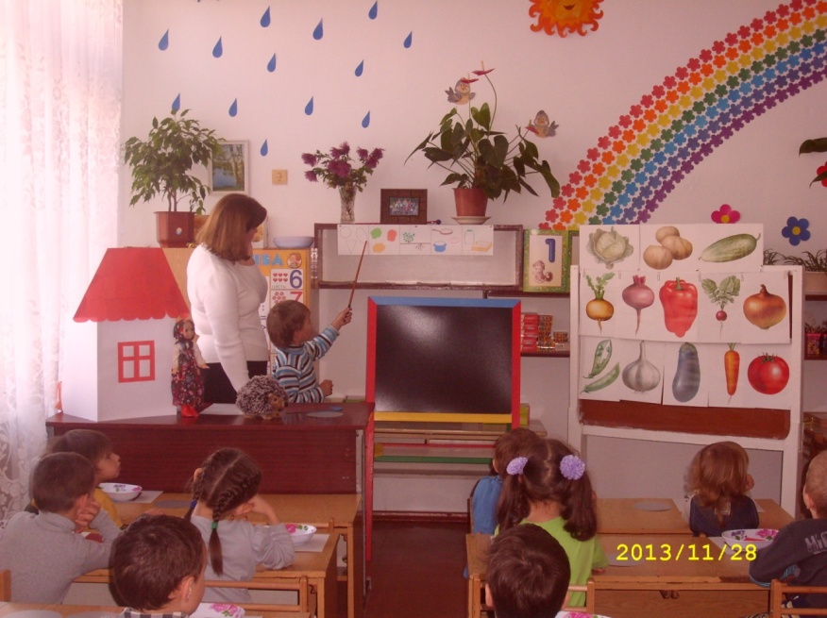

**Пальчиковая гимнастика «Щи-талочка»**

Чищу овощи для щей.

Сколько нужно овощей?

Три картошки, две морковки,

Луку полторы головки,

Да петрушки корешок,

Да капустный кочешок.

Потеснись-ка ты, капуста,

От тебя в кастрюле густо!

Раз-два-три, огонь зажжен.

Кочерыжка, выйди вон!

**Дидактическая игра «Больше-меньше».** Игровое поле разделено по вертикали на три части. В средней части наклеены геометрические фигуры в количестве от 1 до 5. Детям предлагается пересчитать геометрические фигуры, на левую часть положить морковки в количестве на 1 меньше, чем кругов в средней части, а на правую – на 1 больше, чем квадратов. Задание дается дифференцированно.

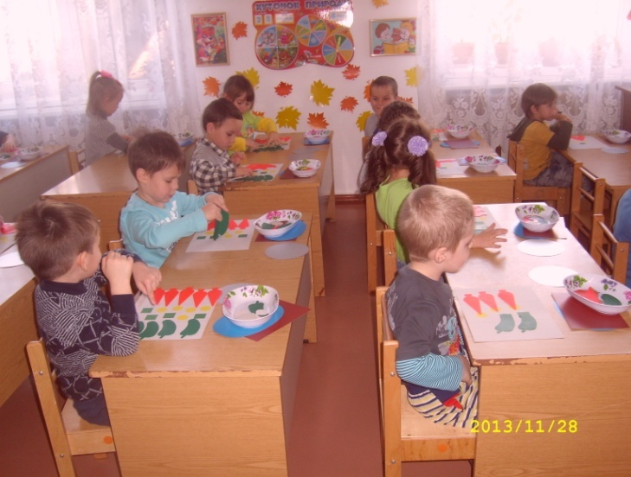

**Дидактическая игра «Разложи по полкам».** Игровое поле разделено на 9 частей (ячеек). Дети раскладывают овощи в ячейки по словесному указанию: «В центре положите репу; над репой – морковь, под репой – капусту, слева от репы – редис, справа от репы – картофель, в правом верхнем углу – помидор, в левом нижнем углу – огурец, в правом нижнем углу – лук, в левом верхнем углу – свеклу».

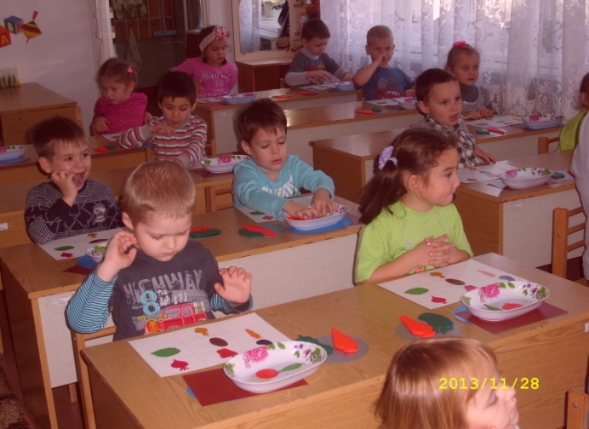

**Дидактическое упражнение «Что лишнее».**

***Воспитатель:***Аленка любит рисовать. Она нарисовала для нас свои любимые овощи, только они все перепутались. *(Показывает).* Назовите все овощи, которые нарисовала Аленка. Что здесь нарисовано лишнее? *(Дети отвечают).* Наши дети тоже умеют рисовать, а особенно раскрашивать.

**Дидактическая игра «Раскрась лишнее».** Дети выбирают из 4-х нарисованных предметов лишнее, объясняют, почему и раскрашивают его.

Итог занятия.

**Примечание.** Количество заданий может варьироваться в зависимости от уровня подготовки детей и скорости выполнения детьми заданий.